[문제] Lazer(레이져 빔)

아래 그림과 같이 20×20으로 구성된 X-Y좌표평면상에 N개의 삼각형들이 놓여 있을 때 처리 조건에 따라 원점O(0,0)에서부터 보이는 삼각형을 찾아 출력하는 프로그램을 작성하시오.

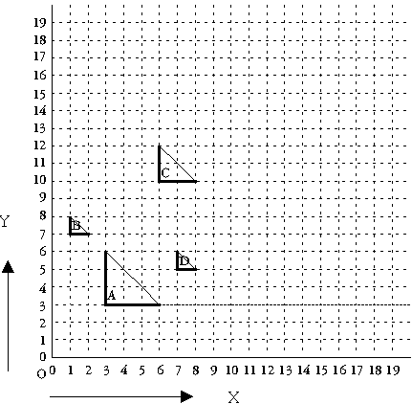
<처리 조건>
(1) X축과 Y축의 한 눈금의 길이는 같다.
(2) 삼각형은 모두 직각이등변 삼각형이며 두 변이 항상 좌표축과 평행하다.
(직각이등변 삼각형을 이후부터는 삼각형으로 표기함)
(3) N개의 삼각형들은 서로 겹치거나 변을 공유하고 있지 않는다. (단, 2<=N<=9)
(4) 삼각형의 모든 꼭지점은 1～19사이의 정수로 입력받는다.
(5) 원점에서 레이져 빔을 비추었을 때 삼각형 A의 어느 일부라도 닿을 수 있다면 삼각형 A는 ‘원점 O(0,0)에서부터 보인다’라고 정의한다. 반면에 다른 삼각형들에 의해 가려서 삼각형 A의 어느 부분도 레이져 빔이 닿을 수 없다면 그것은 보이지 않는 삼각형이다.
(6) 위 그림에서 A, B는 원점에서 보이는 삼각형이며 C, D는 보이지 않는 삼각형이다.(삼각형 C의 좌측 상단 꼭지점은 삼각형 A의 좌측 상단 꼭지점에 의해서 가려져 있으므로 보이지 않는다.)
(7) 프로그램을 실행하면 입력자료가 저장된 데이터 파일명을 <보기1>과 같이 입력받는다.

<보기1> 데이터 파일명 입력
데이터 파일명을 입력하시오. a:data3.txt

(8) 데이터 파일은 삼각형의 개수 N과 X,Y좌표 및 한변의 크기가 <보기2>와 같이 텍스트파일 형식으로 저장되어 있다.

<보기2> 데이터 파일의 내용
파일의 내용 | 설 명
4  3 3 3  1 7 1  6 10 2  7 5 1 | ← 삼각형의 개수  ← 삼각형 A의 X좌표, Y좌표, 한변의 크기  ← 삼각형 B의 X좌표, Y좌표, 한변의 크기  ← 삼각형 C의 X좌표, Y좌표, 한변의 크기  ← 삼각형 D의 X좌표, Y좌표, 한변의 크기
① 삼각형의 좌표는 원점으로부터 가장 근접한 꼭지점의 좌표 1개만 입력한다.
② 한변의 크기는 X축(또는 Y축)에 평행한 한변의 크기를 의미한다.
③ 삼각형의 명칭은 입력된 순서대로 알파벳(A,B,C...)의 기호를 A부터 차례로 부여한다.
④ 데이터와 데이터 사이에는 1칸의 공백을 준다.
※ 파일로부터 읽어 들인 자료를 화면에 출력하여 이상유무를 확인한다.
(9) 원점 O(0,0)에서 보이는 삼각형의 명칭을 <보기3>과 같이 출력한다.

<보기3> 결과 출력

보이는 삼각형의 번호: A, B

(10) “다시할까요(Y/N) ?”를 화면에 출력하고 ‘Y'를 입력하면 프로그램이 재실행되고, ’N'을 입력하면 프로그램을 종료한다.

